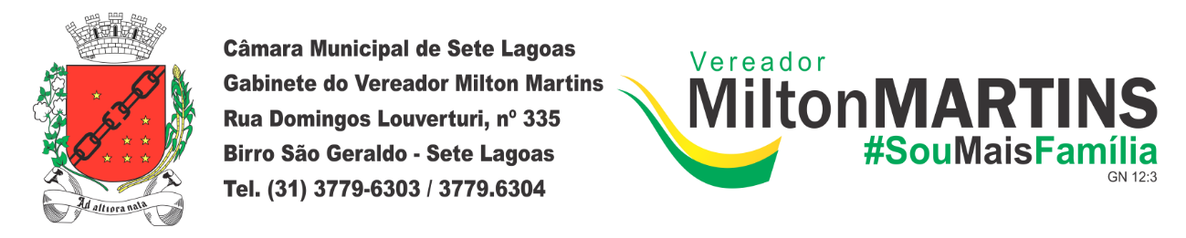

INDICAÇÃO Nº. __________ /2019

O Vereador que este subscreve, vem de acordo com as normas regimentais, solicitar às Vossas Excelências, que seja enviada correspondência ao Excelentíssimo Senhor Deputado Federal EROS BIONDINI (PROS), que é Secretário-Geral da Frente Parlamentar das Santas Casas e Entidades Filantrópicas no Congresso Nacional, que destine emenda, no valor de R$100.000,00 (Cem mil reais) para compra de 02 (duas) máquinas para hemodiálise de osmose reversa para o hospital Municipal Monsenhor Flávio D’amato.
Desde já agradecemos o empenho e o apoio de Vossa, para com a nossa cidade.

JUSTIFICATIVA

Constitucionalmente, a saúde pública é um assunto ligado diretamente ao governo federal e estadual.
Hoje a cidade de Sete Lagoas sofre com a falta de recursos para manutenção e aparelhamento dos hospitais da cidade.
Dessa forma, nada mais justo que sejam movidas ações no sentido de que se destine recursos para socorrer o citado hospital que passa por um momento de grave crise.

Pelo exposto, aguardo a aprovação desta Indicação.

Sala das Sessões, 11 de abril de 2019.
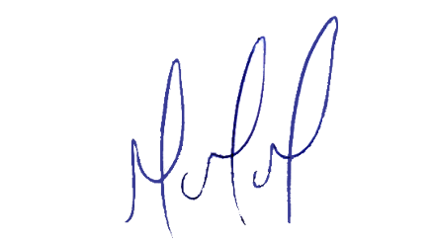
MILTON MARTINS
VEREADOR

